Techwin防雷产品说明书
M40B系列产品
——M40B2 M40B1+N M40B3 M40B4 M40B3+N
欢迎购买天盾防雷产品，选择天盾，选择安全！
安全指南
◆仅允许专业技术人员根据本说明书进行安装、维护、更换防雷产品
◆安装必须在断电情况下进行
◆请定期检查防雷器工作状态，一旦防雷器失效，请及时更换
开箱检查
防雷器、说明书、保修卡
产品概述
M40B系列产品主要用于配电系统C级防护，用于保护电气电子设备免受雷电电磁脉冲感应电压、操作瞬态和谐振（<100µs）过电压的影响，广泛应用于通信设备、电气、电器、电力设备、安防监控、交通、工控、航空等领域电源保护。该系列产品具有响应时间特别快，残压低，及时脱扣等特点，并且阻燃级别达到V-0级，最大程度上杜绝火灾发生，起到安全防护作用。
主要技术指标
指 标 型 号 |  | M40B2 | M40B1+N | M40B3 | M40B4 | M40B3+N
工作电压（Un） |  | 380V AC/单相220V AC
最大持续工作电压（Uc） |  | 385V AC
标称放电电流（In） |  | 20kA
最大通流容量（Imax） |  | 40kA
保护水平（Up） |  | 1.7kV
响应  时间（Ta） | M40B | 25ns
响应  时间（Ta） | NPE40 | / | 100ns | / | / | 100ns
外形尺寸 |  | 90*36*65mm |  | 90*54*65mm | 90*72*65mm
工作环境 |  | 温度－40～＋85℃，相对湿度≤95％(25℃)
保护等级 |  | IP20
安装流程

安装环境
请确保处于室内或者防水箱内
避免阳光直接照射
避免安装在剧烈震动场所，应安装于DIN35mm导轨之上
确保防雷器工作电压符合系统实际工作电压
确保防雷器能可靠接地，并且工频接地电阻符合相关规范要求

安装准备
工具：十字螺丝刀、一字螺丝刀、剥线钳等各一把
辅 材 | 规 格 | 数 量 | 作 用
断路器 | 32-40A（单相1片；三相3片） | 1套 | 安装在防雷器之前
L、N连接线 | ≥6mm² | 各1根 | 长度根据现场情况而定
PE连接线 | ≥10mm² | 1根 | 就近接地
遥信线 | ≥0.05mm²（30AWG） | 3根 | 用于监测防雷模块工作状态
标准导轨固定件 | 35mm导轨安装 | 2个 | 固定防雷器
安装导轨 | DIN35mm | 1根 | 长度根据实际情况而定
螺钉 | M4 | 2颗 | 固定导轨

安装步骤
- 截取合适长度导轨，用螺钉将导轨固定在安装面板上
- 分别将防雷器与断路器固定在导轨上
- 分别将L、N、PE等按照图示进行连接
- 完成遥信干接点连接

接线示意图
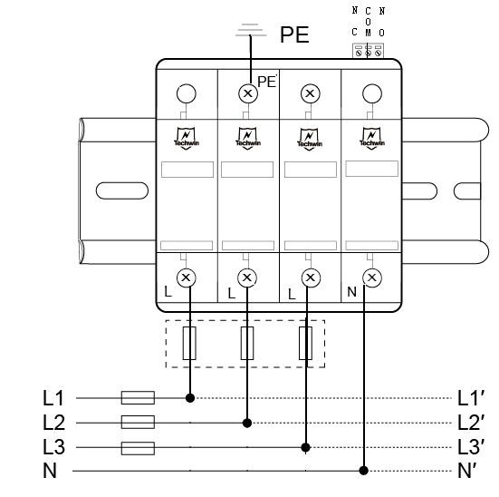
M40B4（M40B3没有零线N-PE模块）接线示意图
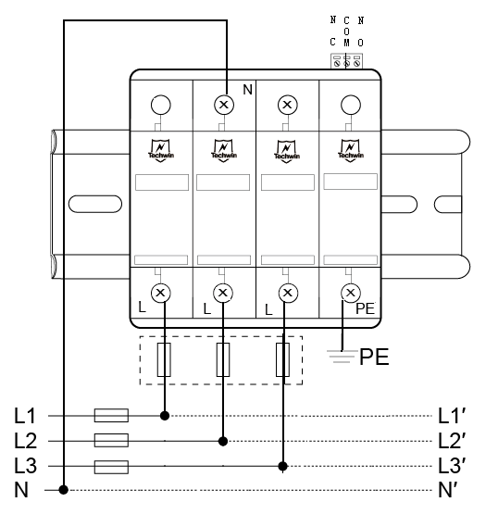
M40B3+N接线示意图

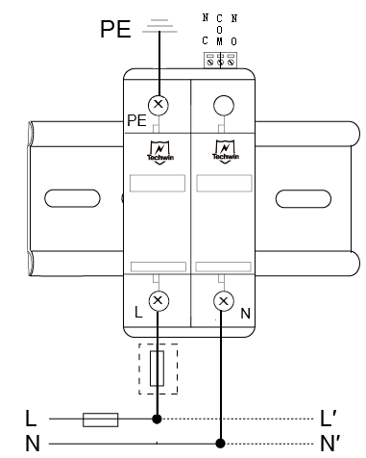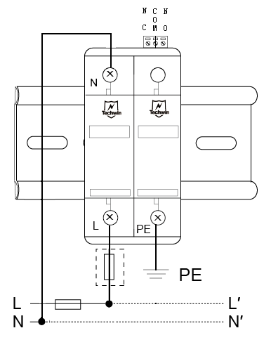
M40B2接线示意图 M40B1+N接线示意图
常见故障
常见故障 | 可能原因 | 处理方法
防雷器显示窗口为红色 | 防雷器因雷击或者其他外力损坏 | 联系防雷厂家或者代理商更换防雷器
遥信接通后报警或线路不通 | 遥信接线错误或者防雷器损坏 | 请参考说明书采用正确的遥信接线方法或者确认防雷器是否损坏
漏电保护器频繁跳闸 | 防雷器漏流过大 | 更换防雷器

如需更详细技术信息，欢迎来电咨询 400-886-8016


深圳市天盾雷电技术有限公司
中国·深圳 518118
地址：深圳市坪山新区大工业区金兰路华丰高新产业园D栋四楼
电话：+86-755-86215101
传真：+86-755-86131076
网址：www.techwin.com

